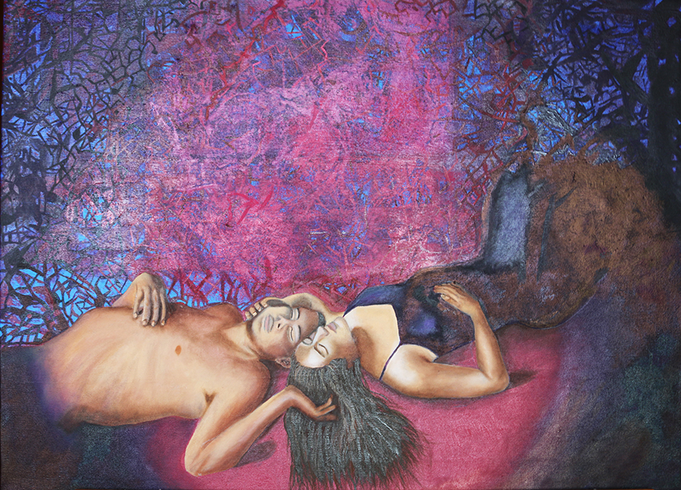

Título: | Sueños enlazados
Autor: | Sol Curto
Año: | 2019
Técnica: | Oleo sobre tela
Dimensiones: | 50 x 70

Yo, el abajo firmante y autor, certifico que se trata de una obra de arte original.

FIRMA  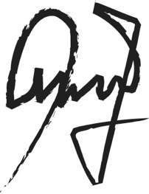  …………………………………………………………… | Fecha  27/12/2019

